大连理工大学

Dalian University of Technology

互联网+创新创业工坊期末大作业
网页设计与制作基础


课 程： 互联网+创新创业工坊
学 院： 电子信息与电气工程学部
专 业： 计算机科学与技术日语强化
班 级： 计日1602班
姓 名： 罗婷丹
学 号： 201687014
联系方式： 13149888073 ltd0924@sina.com
完成日期： 2017年1月1日

互联网+创新创业工坊期末大作业
1 查找资料，简述html语言的历史和发展情况 。并且谈谈你对html语言的认识（300字）
HTML是万维网文档发布和浏览的基本格式。它具有很多特点，如独立于平台的格式、结构化设计，特别是超文本链接，这些特点使它成为万维网较好的文档格式。独立于平台，即独立于计算机硬件和操作系统。这个特性对各种受众是至关重要的，因为在这个特性中，文档可以在具有不同性能（即字体、图形和颜色差异）的计算机上以相似的形式显示文档内容。
Html的特性：
简易性 HTML版本升级采用超集方式，从而更加灵活方便。
可拓展性 HTML语言的广泛应用带来了加强功能，增加标识符等要求，HTML采取子类元素的方式，为系统扩展带来保证。
平台无关性 虽然PC机大行其道，但使用MAC等其他机器的大有人在，HTML可以使用在广泛的平台上，这也是WWW盛行的另一个原因。
语言的未来为了更好的人机交互与图形化界面，HTML5就有了发展方向。在多种网络编程语言兴起的时候。HTML5必须能够尽可能多的兼容这些语言，并提供一个良好的编程环境。简洁的界面和良好的交互成了发展的重点。
对于CSS的结合再也不容忽视。HTML的几大优点不能忽视，用户需求也不能缺少，现在已经到了HTML语言发展的关键时期，同时也掌握着好多公司发展的前景，在能够更好的兼容并包HTML5，在市场上分得一杯羹。
HTML5的标准也成为了大家竞争的焦点。如今HTML5已经有了草案，并且被W3C接受，相信在不远的将来，HTML5将会给我们带来更好的网络体验。

2查找资料，简述css语言的历史和发展情况 。（300字）
css是英语Cascading Style Sheets（层叠样式表单）的缩写，它是一种用来表现 HTML 或 XML 等文件式样的计算机语言。1994年哈坤·利提出了CSS的最初建议。伯特·波斯（Bert Bos）当时正在设计一个叫做Argo的浏览器，他们决定一起合作设计CSS。
哈坤于1994年在芝加哥的一次会议上第一次展示了CSS的建议，1995年他与波斯一起再次展示这个建议。当时W3C刚刚建立，W3C对CSS的发展很感兴趣，它为此组织了一次讨论会。哈坤、波斯和其他一些人（比如微软的托马斯·雷尔登）是这个项目的主要技术负责人。1996年底，CSS已经完成。1996年12月CSS要求的第一版本被出版。样式单自从CSS1的版本之后，又在1998年5月发布了CSS2版本，样式单得到了更多的充实。
CSS2.0是一套全新的样式表结构，是由W3C推行的， CSS2.0推荐的是一套内容和表现效果分离的方式，HTML元素可以通过CSS2.0的样式控制显示效果，可完全不使用以往HTML中的table和td来定位表单的外观和样式，只需使用div和 Li此类HTML标签来分割元素，之后即可通过CSS2.0样式来定义表单界面的外观。
CSS3语言开发是朝着模块化发展的。 以前的规范作为一个模块实在是太庞大而且比较复杂，所以，把它分解为一些小的模块，更多新的模块也被加入进来。
在CSS中，一个文件的样式可以从其他的样式表中继承下来。读者在有些地方可以使用他自己更喜欢的样式，在其他地方则继承，或“层叠”作者的样式, 这种层叠的方式使作者和读者都可以灵活地加入自己的设计，混合各人的爱好。
3 请简述网页排版的规则 并谈谈网页排版的规则让你对图形界面的认识有哪些新的想法（300字）
层次结构
层级结构会给你一个阅读显示文本的起点。这点非常重要，因为这会帮助你准确传递信息，同时保证读者准确理解。
间距问题
网站所有元素的间距都必须按照一定的条理进行排列，因此你在处理间距必须遵循这些条理。行距大小（Leading Size）、字偶间距（Kerning）和字间距（Tracking）。
颜色和调色板
排版中的颜色并不专指单一的文本颜色，通常是指网站用到的所有颜色。网站用到的图片和颜色相当于文本的“背景”，因此使用颜色时要谨慎。网站的元素要和排版颜色协调，不要让文本显得模糊不清。简单来说，宏观排版就是使用更大的文本来吸引用户。它的长度通常不能超过1到4个单词，因此，保持文字的简洁性和正确性就显得格外很重要。在关键信息下，但是这并不是那么重要，因为这并不是你的网站的焦点，但大尺寸文字却是。
字体配对
字体配对是将两种或更多字体通过排列组合达到最佳效果的过程。字体配对可降低使用单一字体时可能所产生的单调感。
字体大小/粗细对比
字体配对对于精美排版的重要性，而不是用一些统一的文本。字体粗细和大小设置不当基本上就毁掉了之前的搭配，因为这会让你已经使用的不同字体难以辨认。还应注意一点，背景图片跟字体颜色相近或不匹配，会导致字体淹没在背景图片当中。
字体替换方法
网络排版是用户点开一个网站最直观的感受，它直接影响用户的是否想继续浏览的欲望。排版的重要性丝毫不亚于视觉层次，合适颜色的选取，网站功能以及其它特性。在传统的排版中，清晰有条理是普遍追求的特点与风格，这样的确没错，但是却少了自己的特色。可以试着用色彩，字体与版面给人留下深刻的印象，之后再转到主网页。
4 网页设计中，你常用到哪些软件？请举例并分别对软件做一个简单的介绍（300字）
Dreamweaver是唯一提供Roundtrip HTML、视觉化编辑与原始码编辑同步的设计工具。它包含HomeSite和BBEdit等主流文字编辑器。帧(frames)和表格的制作速度快的令您无法想像。进阶表格编辑功能使您简单的选择单格、行、栏或作未连续之选取。甚至可以排序或格式化表格群组，Dreamweaver 支援精准定位，利用可轻易转换成表格的图层以拖拉置放的方式进行版面配置。所见即所得 Dreamweaver成功整合动态式出版视觉编辑及电子商务功能，提供超强的支援能力给Third-party厂商，包含ASP， Apache，BroadVision， Cold Fusion，iCAT， Tango与自行发展的应用软体。当您正使用Dreamweaver在设计动态网页时，所见即所得的功能，让您不需要透过浏览器就能预览网页。梦幻样版和XML Dreamweaver将内容与设计分开，应用于快速网页更新和团队合作网页编辑。
建立网页外观的样版，指定可编辑或不可编辑的部份，内容提供者可直接编辑以样式为主的内容却不会不小心改变既定之样式。您也可以使用样版正确地输入或输出XML[1]内容。 全方位的呈现利用Dreamweaver设计的网页，可以全方位的呈现在任何平台的热门浏览器上。对于cascading style sheets的动态HTML支援和鼠标换图效果，声音和动画的DHTML效果资料库可在Netscape和Microsoft浏览器上执行。使用不同浏览器检示功能，Dreamweaver可以告知您在不同浏览器上执行的成效如何。当有新的浏览器上市时，只要从Dreamweaver的网站在下载它的描述档，便可得知详尽的成效报告。
5网页设计中，有哪些常见的设计思路和方法。请举一个例子并详细说明（500字）
确定主题
板块和栏目
色彩，也就是主色调
风格，以网站的类型为基础确定风格
以淘宝网为例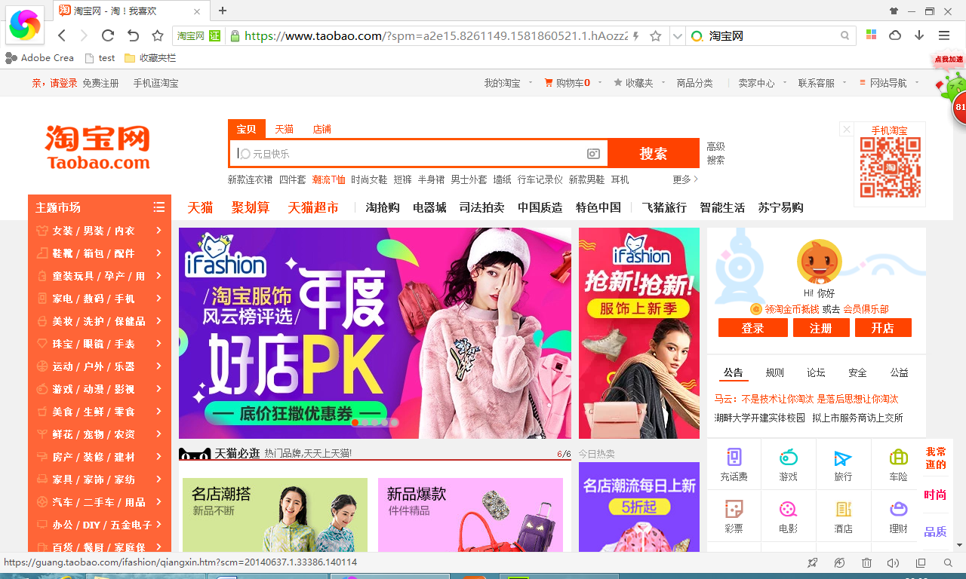
整个网页是以鲜艳的色调为主，通过左侧的标签将所有涵盖的物品进行分类，多级目录逐渐收缩寻找的范围。通过色彩鲜明的图片，吸引用户进行点击与浏览。右侧进行用户注册，登陆，分为买家卖家两个部分。下面的小标签则是淘宝其他周边的产品。由于淘宝面对的用户年龄段跨度较大，针对不同年龄段儿推送不同种商品，这就需要后台强大的数据分析以及分析用户的浏览习惯。整个页面虽然色彩丰富却丝毫不会令人感到页面混乱，各个板块十分清晰明了，可以使用户在最快的时间内找到他们所需的商品。淘宝的logo，以及二维码并没有湮没在众多的推送中，反而放在最醒目的上方。鲜明的色彩和白色形成了反差，即便没有第一时间注意到，找到它也十分容易。格外醒目的搜索栏，令用户最快的找到先要的内容。网站的设计首先都是从功能出发，然后是模块化，接着填充内容，注重整体画面的和谐性。突出重点与特色，同时令用户快速收获到他所想要的事物。接着目录的字体，他没有注重字体是否好看，而是将重点放在能否迅速被用户看到，所以选择了加粗的黑体字。而其他的字并未使用黑体，而是使用最常用的宋体。如果全篇使用黑体则无法突出重点，而宋体是我们最常用的字体，看起来也最习惯。所以宋体也许并不是最漂亮的字体但却是最适合的字体。
6 现在请你设计一个网站，请简述设计思路，各个模块的排版规则，最好辅以图片说明。(例：大工创新创业学院官网 ； 某个老师的个人学术博客 ； 某某游戏产品商城首页 等)（500字）
某老师的个人学术博客
访问用户及其目的
主要以学生老师为主，博主进行发表文章，进行查阅文章，进行学术讨论
2、网站表现形式分析：
1）网站整体风格：以学术为主，简约，清晰明了，直观
2）网站配色方案：以纯色为主，避免鲜艳的色彩，简洁
3、网站功能设计
文章的浏览，用户的交流
老师的个人介绍
学术博客按主题 ，发表时间分类
博客内容简介，标签
学术博客可以全屏浏览，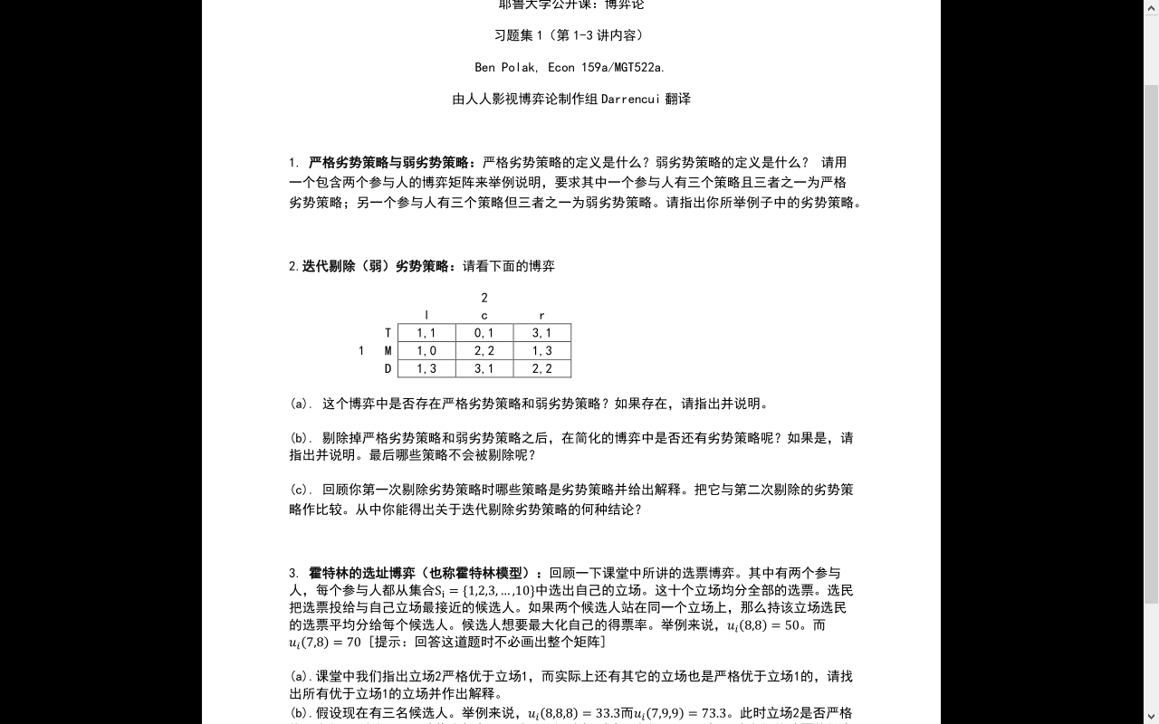
仿造电子书浏览形式，浏览文章可随时添加批注，鼠标自动变成画笔模式
关键字搜索让用户界面自由流畅，让用户能快速高效的找到他们需要的信息。
学术网站的推荐，自动链接
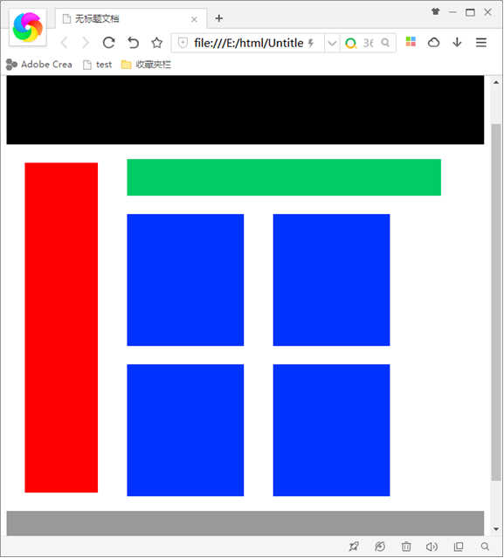
Black：标题，网址，字体黑体，右对齐
Red：目录按不同主题进行排列，自动显示子目录
Blue：老师的自我介绍，点击量最高的文章
Green:搜索栏
Grey：网址
编辑页面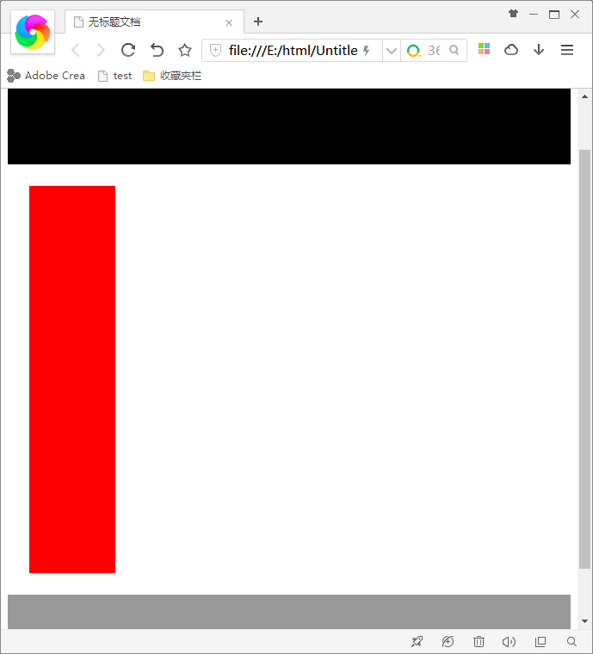
7 在这学期的学习中你一定学到了很多知识，也有很多体会，请总结一下你学习的内容并发表一下你对课程的看法（500字）
这一学期我收获很多，简单了解html语言，css语言，并且能够简单地架构一个网站。一个网页的设计，并不像我们想象的那么简单。从页面的排版，到内容的填充，图片的选择，颜色的选择，还有很多因素都会影响我们对一个网页的直观感受。将网页模块化分解，我们会发现其实，制作网页其实是一个加法的过程，一个模块加上另一个模块。不同的组合不同的侧重点，不一样的网站。网站实质上就是一个提供信息的平台，用户通过浏览网页来获得他们所需求得信息，可能是文字，图片，音频，视频等等，信息的载体多种多样。比如，我们要找一个视频，我们首先就会按功能将网站进行分类，视频类的网站和非视频类的网站，这是我们进行的第一次筛选。当然视频网站也有众多方向，动漫的，新闻类的，美剧类的等等。但是实际上那些视频网站真的只提供一种方向的视频吗？答案当然是否定的。但是人们为什么会习惯性的给这些网站贴上这样的标签呢?比如说，说到二次元我们立刻会想到的就是B站，说到美剧我们会想到搜狐视频。我们发现我们记住的一定是这个网站最有特点的，或者说只有这个网站有，别的网站没有的部分。内容是我们选择网站很重要的一点。除去内容，还有网站的排版，在自己制作网页的时候，字体的选择，背景颜色的选择是一件非常头疼的一件事。每一个单独看起来都很好，可是你一旦组合在一起，你就总会觉得哪里好像出了点问题。网页的页面设计实际上是在做1+1的运算。有的人可以做到1+1>2,而有的人却只能做到1+1=2甚至是<2。在一次次的调整中，我发现网页的页面设计是一件从整体着手的事情。一个好的搭配，才会让用户有继续浏览的欲望。希望在未来可以继续学网页设计的知识，做出一个功能强大而美观的网站。

